Задания для дистанционного обучения по английскому языку на
20.04.2020г.
____________________________________________________________
Преподаватель: Бондарева Е.А.
Почта: elen.bondarevva@yandex.ru
__________________________________________________________________
Здравствуйте, уважаемые обучающиеся, как Вы знаете на время сложной эпидемиологической обстановки, наш техникум перешел на дистанционное обучение, в связи с этим отправляю Вам задания для самостоятельного изучения.
Порядок выполнения:
- Задания выполняются в рабочей тетради обучающегося.
- На период дистанционного обучения выполненную работу
необходимо отправить на электронную почту: Elen.bondarevva@yandex.ru

Практическое занятие по теме:
How can I get to…?
Как добраться до?
Цель: формирование умения ориентироваться в незнакомом городе, отвечать на вопрос How do I get to..?
Задание №1. Look at the picture. If you don't know some words write them down. Let's remember the names of buildings and establishments.
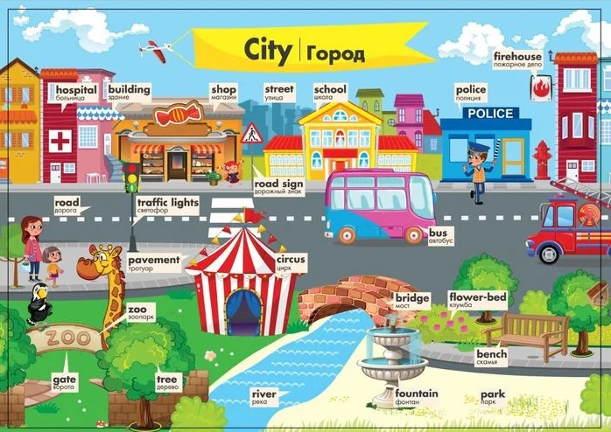
Задание № 2. Study the active vocabulary.
2.1. Asking for.
1. Excuse me, could you tell me how to get to the train station?
Извините, не могли бы вы подсказать мне, как добраться до вокзала?
2. Excuse me, how can I get to the nearest bank?
Извините, как я могу добраться до ближайшего банка?
3. Could you tell me the way to the nearest hospital?
Не могли бы вы подсказать мне, как добраться до ближайшей больницы?
4. Could you show me on the map?
Не могли бы вы показать мне на карте?
5. Is it far from here?
Это далеко отсюда?
6. Can I walk there from here?
Могу я дойти туда пешком?
2.2. Giving directions.
- cross the street – перейдите через улицу
- go along the street – идите по улице
- turn left – поверните налево
- turn right – поверните направо
- It’s on your left. – Это слева от вас.
- It’s on your right. – Это справа от вас.
- It’s on the corner – Это находится на углу.
Задание № 3. Write your own dialogs using the phrases.

I wish you good luck.
The lesson is over.
Good bye!

Hometask

Задание № 1. Translate the Dialogue «A Police Officer And A Tourist».

Tourist: Excuse me officer, I think I am lost. Can you help me find my hotel, please?
Officer: Certainly, What's the name of your hotel?
Tourist: It's the GrammarBank Hotel.
Officer: Hmm, I think I know where it is.
Tourist: Is it far?
Officer: No, not really. Do you have a car, are you driving?
Tourist: No, I don't have a car.
Officer: Okay, actually it's only about 10 minutes walk. But if you want, I can call you a cab.
Tourist: No, thank you. I don't mind walking.
Officer: Okay then, let me give you the directions.
Tourist: Thank you. I appreciate that.
Officer: Now, go along this street until you get to the Bank. Do you see the tall building?
Tourist: Yeah.
Officer: So, at the traffic lights there, turn left to Great Sheva Avenue.
Tourist: Okay, I will turn left.
Officer: Correct. Then go straight on, take the second right and that should take you to the GrammarBank Hotel.
Tourist: Okay, I will take the second left.
Officer: No, it's the second right.
Tourist: Ah, right. The second right.
Officer: Yes sir, left at the traffic lights near the bank and then the second right.
Tourist: Got it, thank you very much for your help.
Officer: No problem, have a nice day.

